1 . 메시 병합 및 HISM 인스턴싱 적용 전후의 Draw Call 수 및 FPS 변화 측정

|  |  |  |
| --- | --- | --- |
|  | Draw Call | FPS |
| 메시 병합 및 인스턴싱 사용 전 | 448 | 35.1FPS |
| 메시 병합 및 인스턴싱 사용 후 | 92 (-79%) | 59.9FPS (+24.8) |

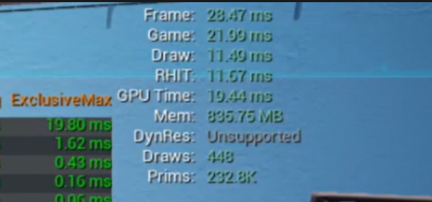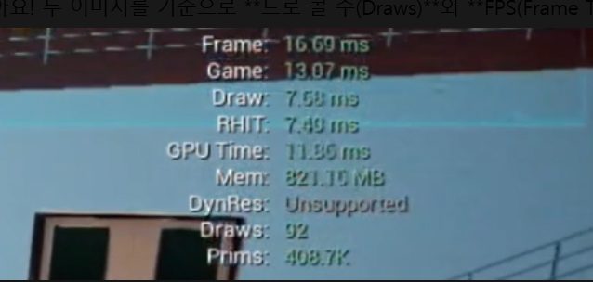

2 . 텍스처 해상도 최적화 전후의 FPS 변화 측정

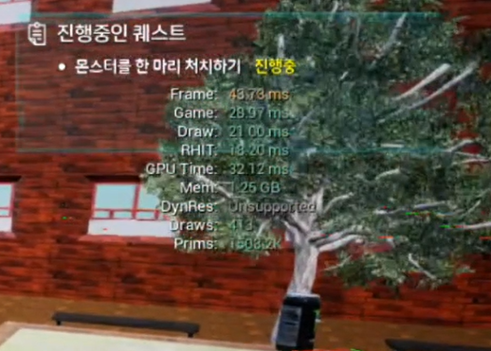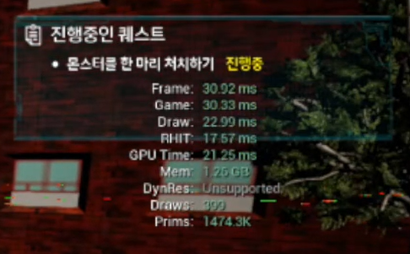

|  |  |
| --- | --- |
|  | FPS |
| 텍스처 해상도 최적화 전 | 22.8 FPS |
| 텍스처 해상도 최적화 후 | 32.3 FPS (+9.5 FPS) |